Go Park

(Jockey Shopping)

(Sistema de detección)

(Sistema de extinción)

PROYECTO INSTALACIONES DE PROTECCIÓN CONTRA INCENDIOS
MEMORIA DESCRIPTIVA Y COTIZACION

05/05/2026

Ref.: Cotización y memoria descriptiva

I. Consideraciones técnicas de la propuesta

Normas de Aplicación:
Toda la provisión, tanto en materiales, ensamble y diseño cumplirá con las siguientes Leyes, Normas y Reglamentaciones:

- Ley Nacional de Higiene y Seguridad en el Trabajo Nº 19.587 Decreto Reglamentario Nº 351/79.
- Norma NFPA 101 “Código de Seguridad Humana, edición 2016.

Cañería

II.1. Red de Cañerías de hierro negro

Las cañerías serán de hierro negro fabricado por ACINDAR o SIDERCA, estándar según Norma IRAM-IAS U-500 2502 con uniones soldadas y accesorios de calidad similar.

Las cañerías serán instaladas en forma prolija y rectilínea, usando las uniones necesarias entre los elementos y en las ubicaciones señaladas en planos, con las juntas de expansión necesarias accesorios de desviación que indiquen el plano o sea conveniente para lograr una instalación satisfactoria.

Las soldaduras de cañerías serán realizadas por soldadores especializados en esta tarea, y calificadas con procedimientos de soldaduras. Los extremos de caños serán escariados y alisados individualmente, limpiándose completamente toda la cañería así como los accesorios, se ejecutarán estos trabajos previamente a la realización de las conexiones.

II.2. Accesorios

Los codos, “tees”, reducciones, refuerzos, sellos, casquetes, etc., serán adecuados a las condiciones operativas para las que se destinan, ajustándose a las indicaciones de las normas ANSI B-16-9 y ASTM A-234.

II.3. Suspensión de la cañería

Cuando la cañería corra por la pared la misma se soportará con grampas tipo ménsulas. Los soportes permitirán el libre movimiento o cañado por contracción y dilatación, evitando tensiones en la tubería y serán de hierro con superficie de contacto lisa y plana.
Se colocará una cantidad suficiente de los mismos para evitar el arqueo, pandeo o vibración de la cañería.

II.4. Pintura

Se pintarán todos los elementos previstos a saber: cañerías, soportes y medios de fijación, etc., con tratamiento anticorrosivo y pintura de terminación, las mismas serán ejecutadas en un todo de acuerdo a las reglas del buen arte.

Incluye todos los elementos y mano de obra necesaria para la instalación completa según plano.
NOTA: Alimentación se tomará desde la cañería existente.

Sistema de sprinklers

IV.1 Parámetros de Diseño

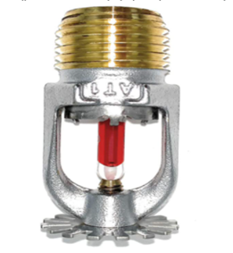
El rociador colgante y/o montante de cobertura estándar con coeficiente de descarga de acuerdo al tipo de riesgo, temperatura ordinaria 68°C es un rociador de bulbo de vidrio termo sensible pequeño disponible con varios acabados y clasificaciones de temperatura para cumplir con los requisitos de diseño.
Cantidad pendiente: 17

Sistema de Detección

IV.1. Detectores Fotoeléctricos
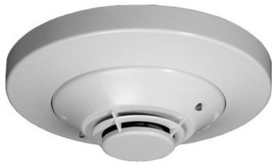
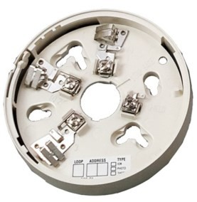
Esta es una serie de detectores de humo fotoeléctricos de bajo perfil, provee inmunidad superior a las falsas alarmas generadas por el polvo ambiental. El proceso de autodiagnóstico de la cámara permite verificar la sensibilidad del detector mediante la simple observación de la frecuencia de destello del LED de alarma. Estos mismos requieren de una base de fijación. FSP-951

Cantidad FSP-951: 7

IV.2. Accesorios Adicionales.

Se instalarán distintos tipos de accesorios, para la instalación de la detección en la obra, los cuales estarán detallados aquí:

- Cable Marlew AI0520 2X1.31 (para los detectores, módulos, pulsadores).

NOTA: No se cotiza cañería porta cable, la deberá realizar personal eléctrico de la constructora.

V. Cotización

Costo Detección Notifier __________________U$D 1.463,01 + IVA *

Costo extinción __________________________U$D 3.845,00 + IVA *

* Los precios están expresados en Dólares y no incluyen IVA.

Cotizado dólar venta banco nación Argentina

Detalle de detección NOTIFIER
Adicionales
    - Plan de Evacuación No se cotiza
    - Gestión Bomberos No se cotiza
    - Timbrados Bomberos (según m2) No se cotiza

ANEXOS

Condición de Pago
    - 50% anticipo
    - Resto por certificación de obra, 15 días
    - Se pesificará al momento del pago.

Aclaraciones y Exclusiones:

    - No se tiene en cuenta reparación de albañilería ni pases que hubiera que hacer.
    - No se realiza pases de viga.
    - Se cotiza cañería (Extinción) y accesorios que se acoplaran a la cañería de extinción existente.
    - No se cotiza sala de bomba.
    - El personal de mantenimiento del shopping será el encargado de programar los elementos a la central o autorizar la programación.
    - NO se cotiza cañería porta cable ni accesorios, serán realizados por personal eléctrico de la constructora.
    - No incluye medios de elevación mecánicos-eléctricos (Tijera), en caso de necesitarlo serán a cargo de administración.
    - El cliente es responsable de la provisión de agua y energía eléctrica, en un radio no mayor a 20 metros, para el uso adecuado de las herramientas, y/o materiales de instalación en el lugar de ejecución de las tareas.
    - La seguridad de los materiales instalados como de las herramientas utilizadas no está a cargo de nuestra empresa.
    - No se cotiza los materiales de señalización, tanto Cartelería como tampoco luces de emergencia.
    - Los montos en dólares se cotizan al valor del día de pago según el BNA.
    - Validez de Cotización 15 Días.
    - Fotografías de Manera Ilustrativa.

Sin otro particular, saludo a Ud.

Atte. PASTORINO SEGURIDAD SRL

Dpto de obras.

